- Цели и задачи проекта
Цель: автоматизация создания диаграммы вариантов использования (UseCase Diagram), элемента языка UML.
Для достижения поставленной цели необходимо выполнить следующие задачи:
а) изучение и анализ предметной области,
б) анализ и выбор методов для создания программного продукта,
в) разработка проектной документации,
г) реализация и отладка программного продукта,
д) внедрение программного продукта.
- Область деятельности
Проектирование программных продуктов.
- Объект проектирования.
Объектом проектирования является стандартный элемент языка UML –диаграмма вариантов использования(UseCase Diagram). В ней должны быть элементы:
а) участники (рис. 1);
б) варианты использования (рис. 2);
в) отношения: направленные ассоциации (рис. 3), обобщения (рис. 4);
г) комментарии: свободные (рис. 5), к отношению (рис. 6);
д) произвольные изображения.

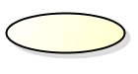
рис. 1 рис. 2

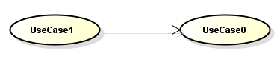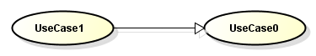
рис. 3 рис. 4

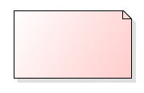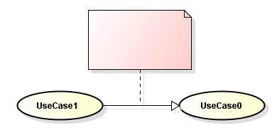
рис. 5 рис. 6

4. Функциональные и нефункциональные требования
4.1) Функциональные требования
Главная функция:
Создание и редактирование диаграмм вариантов использования.
Основные функции:
4.1.1) Создание, редактирование следующих элементов диаграммы на рабочей области:
  - участники
  - варианты использования;
  - отношения (направленные ассоциации, обобщения);
  - комментарии (свободные, к отношению).
4.1.2) Перемещение элементов диаграммы: участники, варианты использования и комментарии на рабочей области путем перетаскивания мышкой.
4.1.3) Удаление элементов диаграммы: участники, варианты использования и комментарии и связанных с ними отношений с рабочей области.
4.1.4) Добавление элементов диаграммы: участники, варианты использования, комментарии и отношения на рабочую область.
4.1.5) Вставка произвольного изображения на схему (из внешнего файла .png), рекомендуемый размер 200х200 пикселей.
4.1.6) Сохранение диаграммы в файл собственного формата с расширением .vox.
4.1.7) Загрузка диаграммы из файла собственного формата с расширением .vox.
4.1.8) Сохранять диаграммы в рисунок формата .png.
4.2) Нефункциональные требования:
4.2.1) Программа должна исправно работать в Windows XP.
4.2.2) Иметь единый исполняемый файл (.exe) с необходимыми для работы программы библиотеками.
4.2.3) Программа должна корректно отображать не более 10 различных элементов на рабочей области.
4.2.4) Программа должна корректно работать и выдавать сообщения в случае следующих ошибок:
а) ошибка доступа к файлу;
б) ошибка создания файла;
в) неправильна структура входного файла;
При возникновение других ошибок работоспособность программы не гарантируется.
4.2.5) Интерфейс должен содержать: главное меню, тулбар и рабочую область.
4.2.6) Главное меню должно содержать поля: Файл (содержит подполя: создать, открыть, сохранить, сохранить как, сохранить в картинку, выход); Помощь(содержит подполе: о программе).
4.2.7) Тулбар должен содержать поля: участник, вариант использования, комментарий, отношение - ассоциация, отношение – обобщение, пунктирная линия (соединяет комментарий и отношение), картинка, удалить.
4.2.8) Рабочая область должна содержать элементы диаграммы указанные в пункте 3.
4.2.9) Рабочая область может смещаться по горизонтали и вертикали при помощи «бегунков».
4.2.10) Масштаб рабочей области может принимать следующие значения: 50%, 100%, 150%, 200% (по умолчанию 100%).
4.2.11) Добавление названия элементы происходит при его добавлении.
4.2.12) Изменение названия элемента производится путем двойного нажатия левой кнопки мыши по элементу.
4.2.12) Для выделения связей должна быть предусмотрена активная область не менее 7px шириной.
4.2.13) Программа не должна следить за накладыванием элементов друг на друга (за это отвечает пользователь).
4.2.14) Программа не должна следить за переносом строк в элементе(за это отвечает пользователь).

5) Рамки и ограничения

Рекомендуемая длина имени элемента не более 15 символов.
Рекомендуемая длина комментария не более 250 символов.

Диаграммы, которые будут строиться:
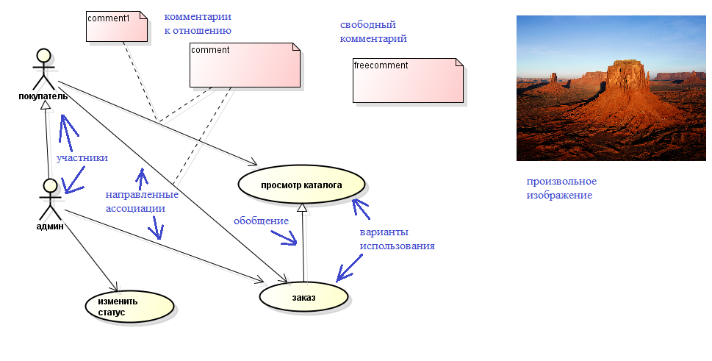
Рис. 7

Диаграммы, которые не будут строиться:
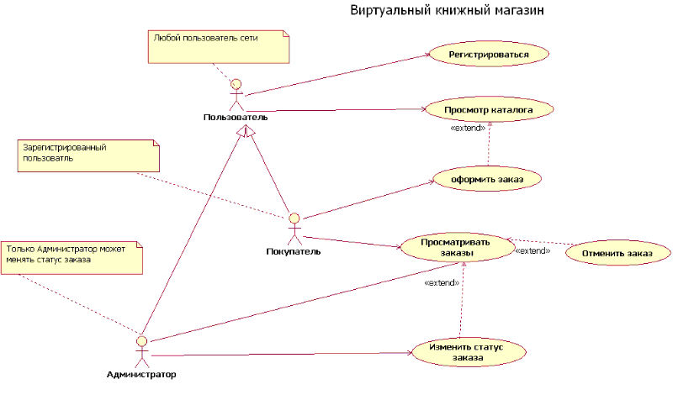
Рис. 8
6) Макет интерфейса
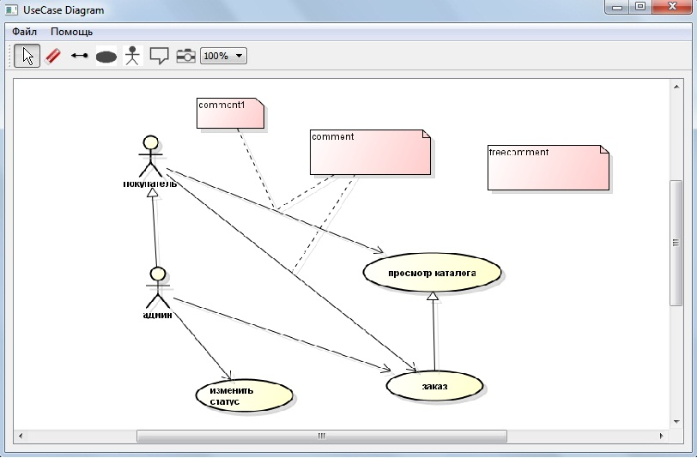
Рис. 9
Выбор средств:
1. Язык разработки: Python, с использованием модулей PyQt4, PySide 1.0.7.
2. Среда разработки: Eclipse(плагин PyDev), PyCharm 1.5.
3. Средство документирования: документация к программному продукту создается с помощью MS Word.
4. Средство тестирования: ручное тестирование разработчиками, составление сценария тестирования с помощью MS Word.
5. Средство командной разработки: Mercurial на сайте code.google.com
6. Средства связи - Skype, e-mail, мобильная связь.

Этап | Вид работы | Исполнитель | Длительность
Предварительное собеседование с заказчиком | Определение потребности пользователя | Дмитриенко Д.В  Рашевский Н.М  Синицын А.А | 3 часа  14.09.2011
Постановка задачи | Требования к разработке | Рашевский Н.М  Дмитриенко Д.В  Синицын А.А | 2 часа  20.09.2011
Написание документации | Реализация требований к программе | Рашевский Н.М | 3 часа  20.09.2011
Проектирование и реализация прототипа | Выделение классов | Дмитриенко Д.В  Синицын А.А | 20.09.2011  3 часа.  21.09.2011  3 часа.
Проектирование и реализация прототипа | Программирование классов | Дмитриенко Д.В | 21.09.2011  4 часов  22.09.2011  2 часа  23.09.2011  2 часа  25.09.2011  3 часа.  26.09.2011  2 часа.
Проектирование и реализация прототипа | Отладка | Синицын А.А | 27.09.2011  2 часа.

